Загальноосвітня школа І ст. № 37
Кіровоградської міської ради
Кіровоградської області

Урок
читання
4 клас
( з використанням мультимедійних засобів навчання)

Вчитель:
Жиленко Н. А.

Підготовча робота до уроку читання М.В.Гоголь «Чудовий Дніпро»
Тема проекту: Дніпро.
Мета проекту: - удосконалювати вміння працювати з додатковою літературою;
- вчити вибирати головні відомості, факти;
- розвивати навички читання, зв’язного мовлення;
- виховувати почуття національної гордості за святиню України.

Навчальні цілі та очікувані результати.
Учні повинні знати:
- географічні відомості про річку Дніпро;
- значення її в народному господарстві, житті людини;
- історичні події, які відбулися на Дніпрі;
- минулі назви річки, чому вона мала такі назви;
- літературні твори про Дніпро;
- художні твори про Дніпро.
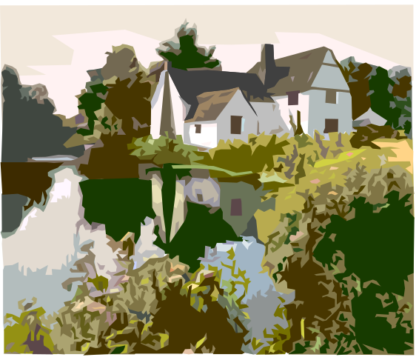

Група «Літератори»

Завдання: знайти вірші, оповідання про Дніпро.


Група «Географи»

Завдання: знайти географічні відомості
про річку Дніпро.


Група «Бібліографи»

Завдання: знайти відомості про письменника
Миколу Васильовича Гоголя, які твори він написав.


Група «Етимологи»

Завдання: знайти відомості, як називалась річка
Дніпро в минулі часи, чому вона мала таку назву.



Група «Художники»

Завдання: знайти репродукції з картин,
на яких зображено Дніпро.


Група «Народознавці»

Завдання: знайти, прочитати та переказати легенди про Дніпро, пісні, історичні події, які відбулися на берегах Дніпра.

Тема уроку: М.В.Гоголь «Чудовий Дніпро».
Мета: - удосконалювати вміння працювати з додатковою літературою;
- вчити вибирати головні відомості, факти;
- розвивати навички читання, зв’язного мовлення, мислення;
- виховувати почуття національної гордості за святиню України.
Обладнання: DVD-слайди (конструктор уроку на DVD-диску, підготований вчителем), телевізор, DVD-плейєр, фрагмент із документального відеофільму «Києве мій»,
портрет М.В.Гоголя.

Хід уроку
І. Організація класу.
ІІ. Актуалізація опорних знань учнів.
- Відгадування загадки.
З північних сторін я мандрую, випливаю,
Цілу України бачу, споглядаю.
Відвідую міста, що славні давниною
І Київ наш великий, осяяний красою.
Як Запоріжжя і Херсон пройду
У Чорне море шлях я свій веду.
(Дніпро)
2. Підбір ознак Дніпра на задану букву, використовуючи знання з курсу предмета «Я і Україна»
(робота в групах)
Д – (довга, дивна, давня);
Н – (національний символ, народна річка);
І – (історична)
П – (природна, прудка, простора);
Р – (рідна, різноманітна);
О – (осяяна легендами, піснями).

3. Презентація робіт груп (за проектом «Дніпро») (супроводжується DVD-слайдами)

1) Презентація роботи групи «Етимологи»
- Група розповість як раніше називали Дніпро, що означає кожна назва річки?
« Давні греки називали його Борисфен ( у перекладі з давньогрецької це той, що тече з півночі). Німецький історик Шрамм вважає, що в до скіфський період Дніпро мав водночас три імені Варос (з грецької Бори сфен), Данос тобто син богині Данни, Славута».
« В народних піснях та козацьких літописах річку шанобливо величають Козацький шлях, Велика річка або Козацький брат».

(слайд на екрані телевізора)
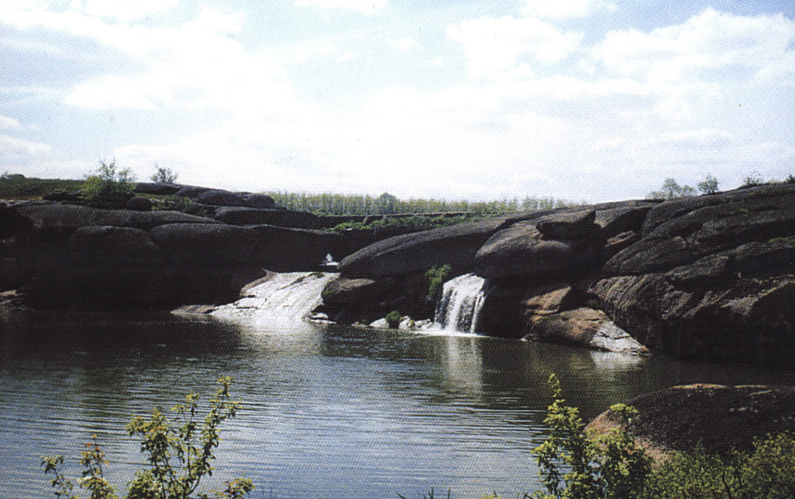

2) Презентація роботи групи «Географи»
- Група «Географи» розповість про географічні відомості та значення Дніпро в нашому житті?
« Дніпро – одна з найбільших річок Європи і за довжиною найбільша в Україні. Бере початок з болота Аксенінський Мох, що на Валдайській височині (Росія).

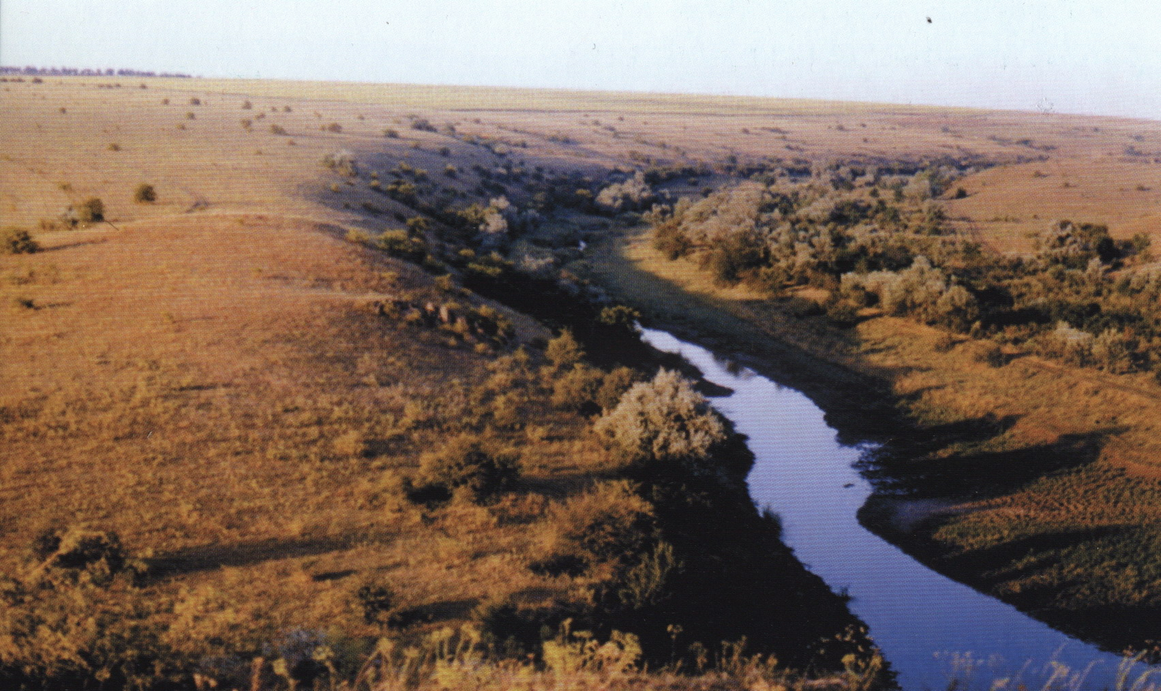

(слайд на екрані телевізора)

Довжина річки – 2201 км Протягом 991 км протікає по території України.
Впадає Дніпро у Дніпровський лиман Чорного моря, при впаданні утворює дельту.
Найбільші притоки: Прип’ять, Тетерев, Рось, Інгулець, Десна, Сула, Ворскла, Самара. На берегах цієї річки розташовані міста України: Київ, Черкаси, Канів, Дніпропетровськ, Запоріжжя, Кременчук.

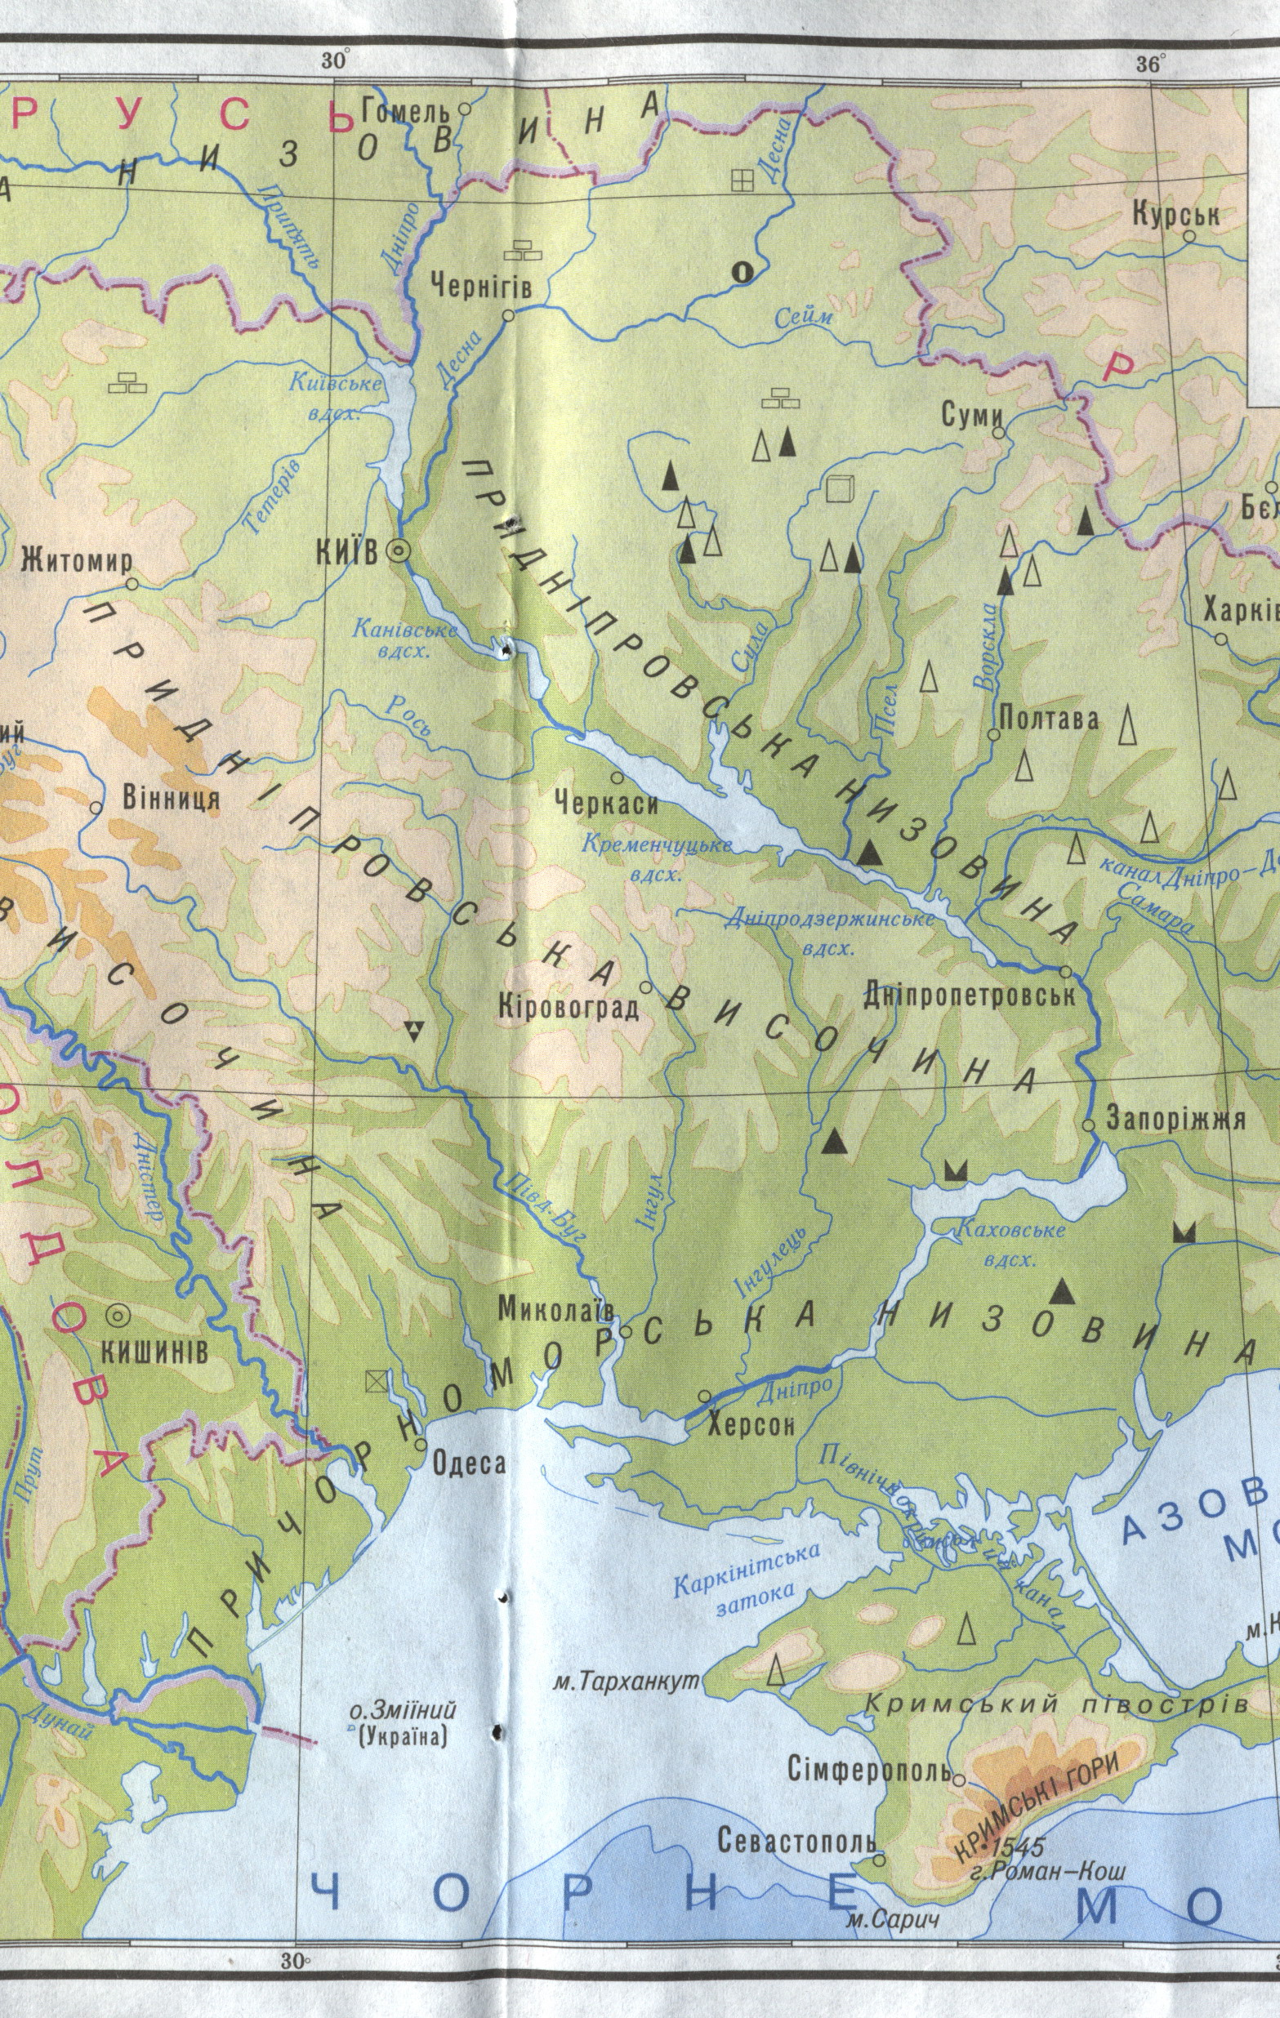

(слайд
на екрані телевізора)

У межах України річка судноплавна. На Дніпрі споруджений каскад гідроелектростанцій, система водосховищ. Води з Дніпра використовуються для водопостачання і зрошування. Побудовані канали: Дніпро – Кривий Ріг, Дніпро – Донбас, Північно-Кримський.
Серед його 847 приток є такі річки, як Березина і Прип’ять, Сож і Десна.

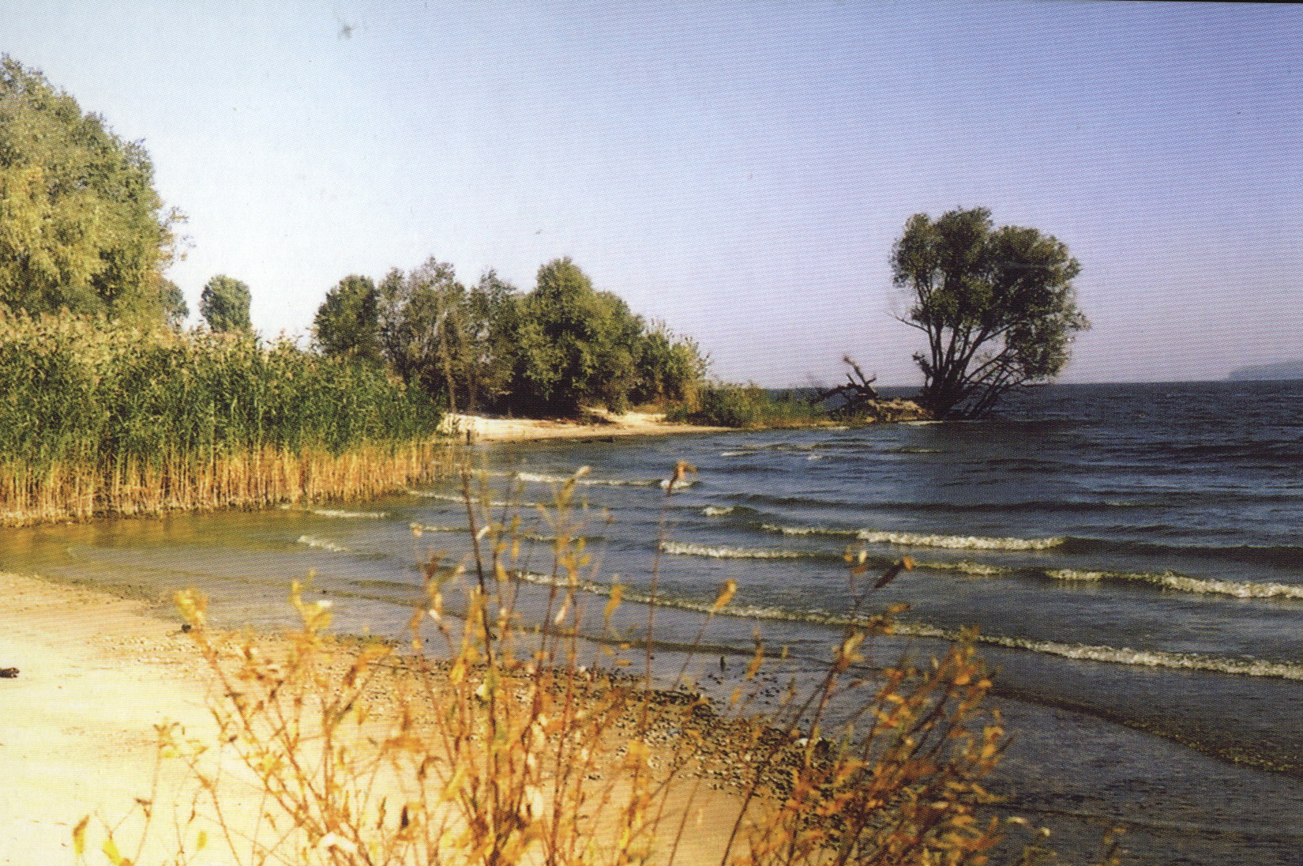

(слайд на екрані телевізора)

Віками мріяли люди підкорити буйну силу Дніпра, використати багатющі водні запаси. Практичне використання могутніх вод Дніпра почалося з 1932 року, коли на його берегах стала до ладу Дніпровська гідроелектростанція імені В.І.Леніна. На той час вона була найпотужніша в Європі.
Що дає Дніпро народному господарству? Більше 6 млрд. куб. м води за рік, 4-5 тис. т риби, понад 6 млрд. кіловат – годин електроенергії. Води Славутича зрошують понад 600 тис. гектарів сільськогосподарських угід півдня України.
3) Презентація роботи групи «Народознавці» (супроводжується DVD-слайдами)
-З легендами, піснями та історичними подіями, які відбулися на берегах Дніпра нас ознайомить група «Народознавці».
Легенда «Як народжувався Дніпро?»
У могутнього Дніпра-Славути, що котив свої води до Чорного моря, багато було сестер і братів. Та Десні завжди хотілося бути в усьому першою. Вона прудко побігла до моря, щоб випередити брата. Та як не поспішала, Дніпро її все ж перегнав. Перетнув їй дорогу. Стала Десна притокою Дніпра. Влила свої води в його могутню течію.
Зачувши про змагання брата й сестри, і Сож схопився. Пустився щодуху через пущі, через непролазні болота й темні ліси. Розмиває трясовини, поглиблює яруги, рве коріння дубів. Спішить навперейми Дніпру. Побачив те яструб і сказав Дніпру, щоб той біг швидше. Пливе Славута, гори перерізає, кам’яні пороги розриває. Ніяких перешкод не обминає. Покликав Сож на поміч ворона. Умовив його летіти скільки є сил та обігнати Дніпро. А як упередить хоч трошки, то щоб каркнув тричі. А сам тим часом у землю заховався, перепочити вирішив, сил набратися, поки ворон голос подасть.
Переказ легенди «Дніпро і Десна»
Дніпро і Десна – це брат і сестра. Вони були колись людьми. Як виросли вони, батько й мати благословили їх у дорогу. Змовились брат та сестра вийти вранці і полягали спати.
Десна любила спати – і проспала ранок, а Дніпро проснувся на зорі, порозвертав гори, порозчищав гирла і зарів степами. Десна проснулась – аж брата немає. Вона тоді і пустила ворона вперед і побігла слідом.
Летить ворон і, як тільки наздожене Дніпро, всякий раз і крякне. Що поверне Десна до Дніпрового гирла, то він убік – і подався далі. Багато разів Десна підвертала до Дніпра, багато разів повертав він убік: тому він такий кручений…
На ворона напав рябець і давай битись. Чи довго бились, чи ні – Дніпро добіг до моря. Як почула Десна від ворона, що Дніпро далеко, – прихилилась до брата і злилася з його гирлами. Тепер вона тече лівою стороною, а Дніпро – правою.
Де є острови і скелі серед річки, там розходиться Дніпро з Десною. Коли ясний день, то видно, де Дніпро, а де Десна: в Дніпрі – синя вода, а в Десні – мов жовта; Десна тече тихо, Дніпро – прудко.

Про Дніпро і Десну є пісня:

Десна Дніпру рідна сестра,
Десна Дніпро спережила,
Гори, кряжі становила,
Дніпра-брата не спинила,
Ще й ворона посилала,
А в Києві в Дніпр упала.
Жалується лиман морю,
Що Дніпр узяв свою волю, –
Свої гирла прочищає,
Лиман-море засипає.

По Дніпру плавали запорізькі козаки на великих дерев’яних човнах, що звалися чайками.
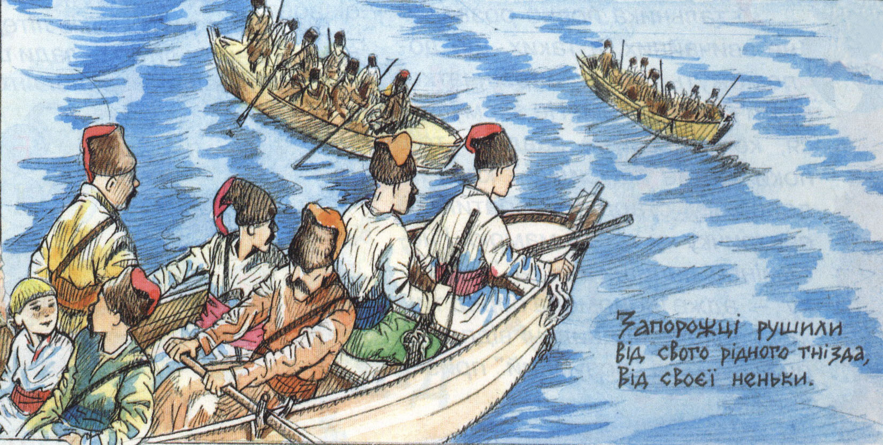

(слайд на екрані телевізора)

Спускалися вниз до Чорного моря, боронили рідну землю від турків і татар.

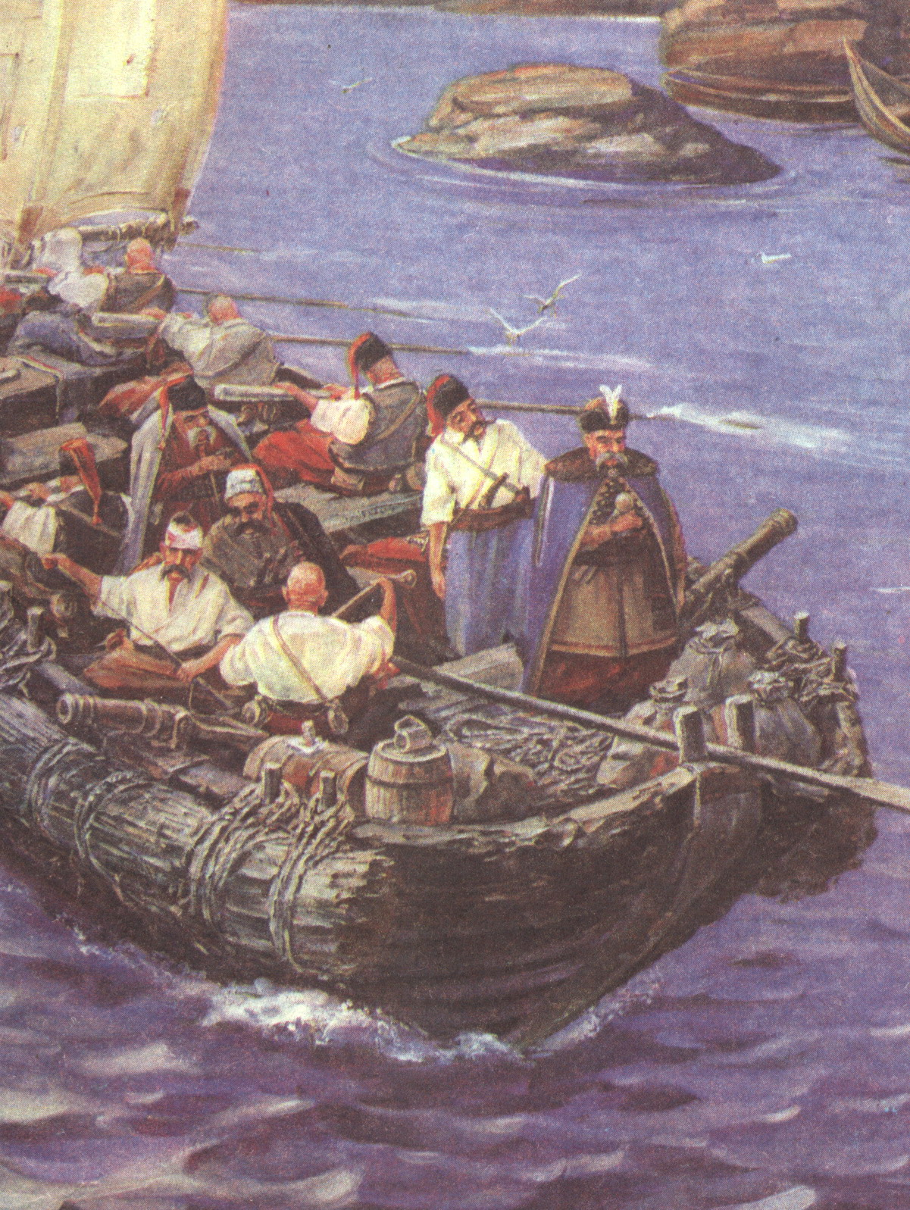

(слайд на екрані телевізора)

Під час Великої Вітчизняної війни у 1943 році на Дніпрі відбулася битва за Дніпро.
(слайд на екрані телевізора)

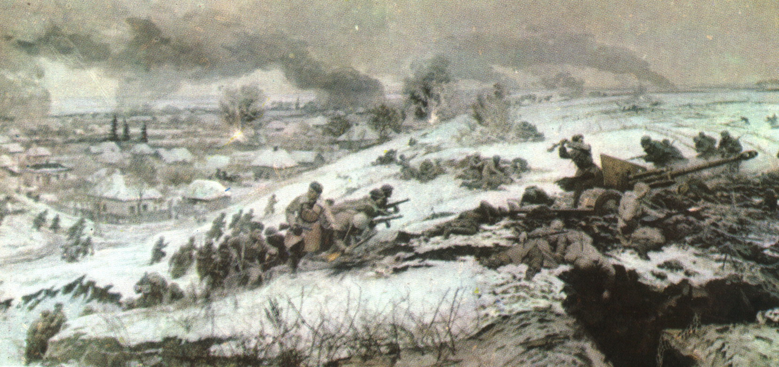

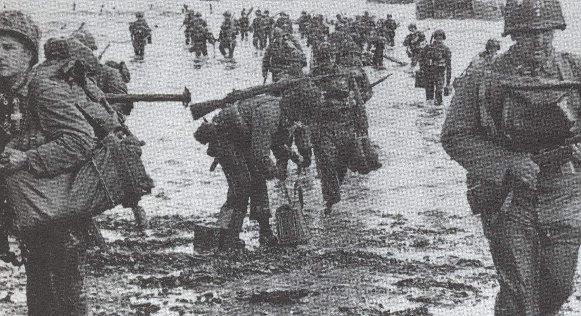
(

(слайд на екрані телевізора)

4) Перегляд фрагменту із документального відеофільму «Києве мій» (Автор сценарію Артур Вількенс 2003 рік)
- Що ще нового ви дізналися ыз відеофільму про Дніпро?
ІІІ. Повідомлення теми і мети уроку.
1) Епіграф уроку (слайд на екрані телевізора).
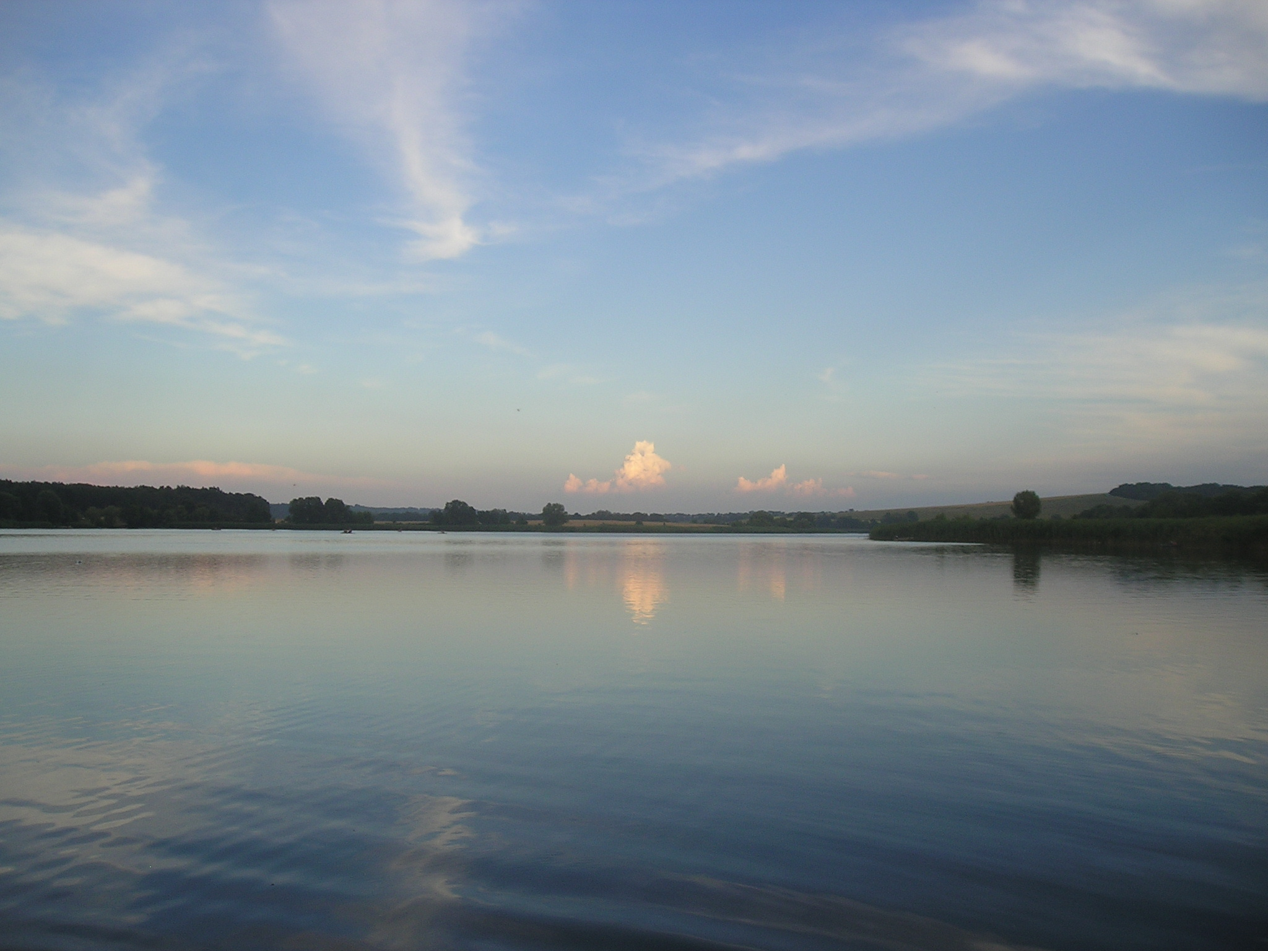

Давно ця річка славна,
Народи три єднає,
І в Чорне море плине.
Простори України,
Розкішні прикрашає.
- Які народи єднає Дніпро?
- Чим прикрашає простори України ця річка?
Сьогодні на уроці ми дізнаємось про те, яким бачив Дніпро Микола Васильович Гоголь. Хто він і що цікавого про нього дізналася група «Бібліографи».
2) Презентація роботи групи «Бібліографи».
(портрет М.В.Гоголя)
Микола Васильович Гоголь народився 20 березня (1 квітня) 1809 року містечку Великі Сорочинці Миргородського уїзду Полтавської губернії в сім’ї поміщика середнього достатку. У Гоголів було аж 400 кріпаків, більше 1000 десятин землі. Предки письменника з боку батька були священиками.
Дитячі роки майбутній письменник проводив у Василівці, відвідував з батьками й Диканьку, особливо часто Кибинці, де була велика бібліотека і домашній театр.
Микола Васильович вчився спочатку в Полтавському повітовому училищі, потім брав приватні уроки у полтавського вчителя Гаврила Сорочинського, а в 1821 році поступив у щойно засновану Ніжинську гімназію вищих наук. Вчився Гоголь середнє, проте відзначався в гімназичному театрі.
Літературну славу принесла збірка «Вечори на хуторі поблизу Диканьки».
ІV. Робота над текстом М.В.Гоголя «Чудовий Дніпро».
- Робота над заголовком (читання з передбаченням).
- Поміркуйте, яким може бути текст з такою назвою: художнім чи науковим?
- Читання твору вчителем.
- Послухайте тескт чи правильним було ваше припущення?
- Який цей текст за метою висловлювання?
- Що у ньому описується?
- Словникова робота.
- пояснення значень словосполучень:
ані ворухнеться, ані загуркотить; велична широчінь; дзеркальний шлях, плине, в’ється по зеленому світу; холод скляних вод; яскраво відбитися у водах.
- читання слів сильними учнями;
- читання хором;
- робота в парах (взаємоперевірка)
- Читання твору учнями ( мовчки)
- Яка погода зображена в описі?
- Аналіз змісту прочитаного ( з елементами вибіркового читання).
- Яким зображено Дніпро у тиху погоду?
- Що любить дивитися у скляні води Дніпра?
- Чому в середину Дніпра може дивитися лише сонце і блакитне небо?
- Яким побачив Дніпро М.В.Гоголь? Поміркуйте з яким почуттям писав він цей твір?
- Знайдіть у тексті слова вжиті у переносному значенні.
- Презентація роботи групи «Літератори»
Поети і письменники оспівували цю річку в віршах та оповіданнях. Послухайте уважно твори про Дніпро, які підготувала група «Літератори» і дайте відповідь на запитання:
- Яким ще буває Дніпро?

Дніпро Дід Дніпро розплющив очі
Ти течеш віки, Дід Дніпро розплющив очі,
Дніпре, серцю милий, Чоло зморщує чогось,
Води широкі, ясна долина! Серед ночі шаблю точе
І гуде крізь зуби щось.

Любимо тебе, Хто тебе розсердив, сивий,
Як батьки любили, Стогін чи береги?
Наша ти слава й весна! Заспокойся, спи щасливий,
Тихо й ясно навкруги.
Пам’ята народ,
Скільки сліз і горя
Знали в минулім твої береги!

Та ворожу кров
Ти носив до моря,
Велетню наш дорогий!

Реве та стоге Дніпр широкий Дніпро
Реве та стогне Дніпр широкий, Батько – українцям,
Сердитий вітер завива, Глибочінь – ординцям,
Додолу верби гне високі, «Шлях з варяг у греки»,
Горами хвилю підійма. Січі – кінь баский.
І блідий місяць на ту пору Мріяв наш Славутич,
З-за хмари де-де виглядав, Ніжний і гримучий
Неначе човен в синім морі Не ділить – єднати
То виринав, то потопав. Край наш і віки…
Ще треті півні не співали,
Ніхто ніде не гомонів.
Сичі в гаю перекликались
Та ясен раз у раз скрипів.

7. Презентація роботи групи «Художники» (супроводжується DVD-слайдами).

7.1 Демонстрація знайдених учнями творів відомих художників

(слайди на екрані телевізора)
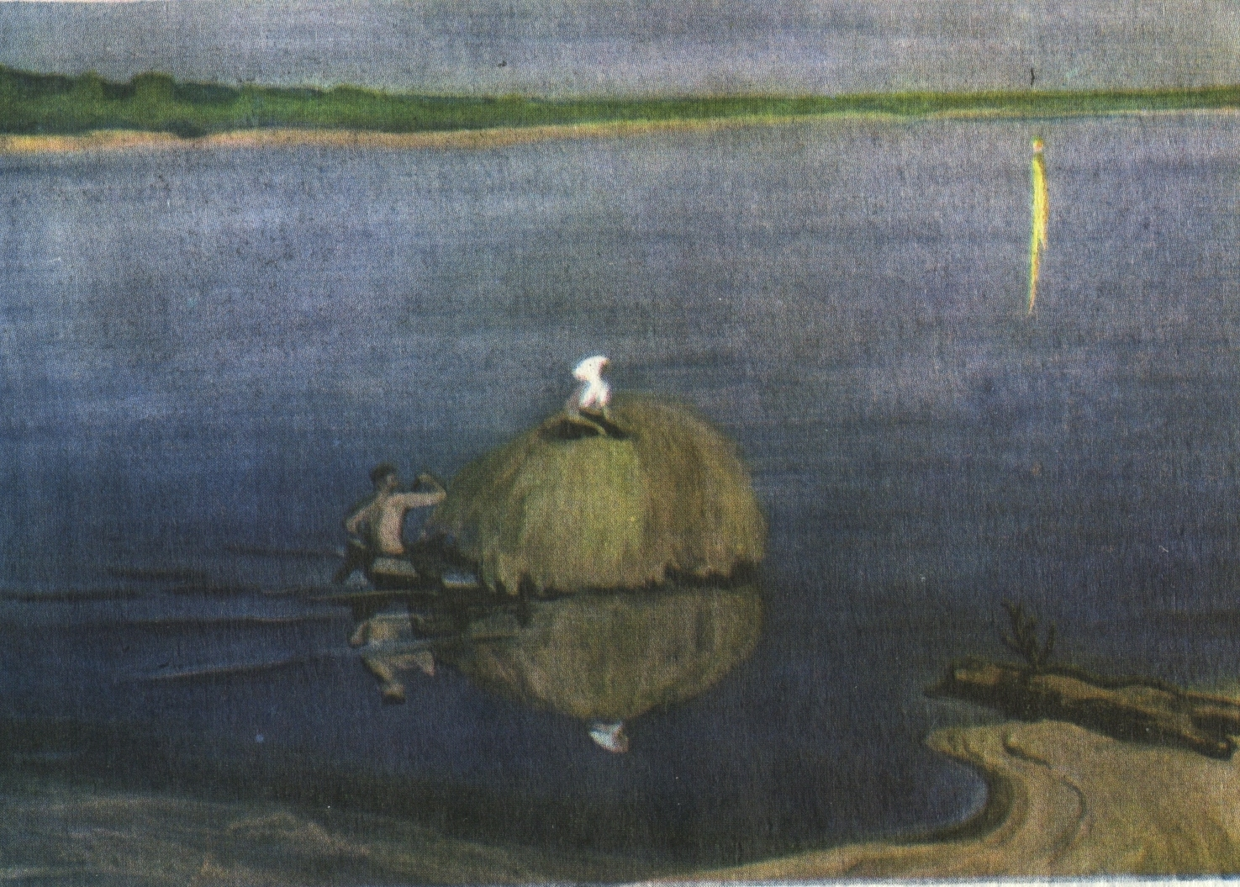
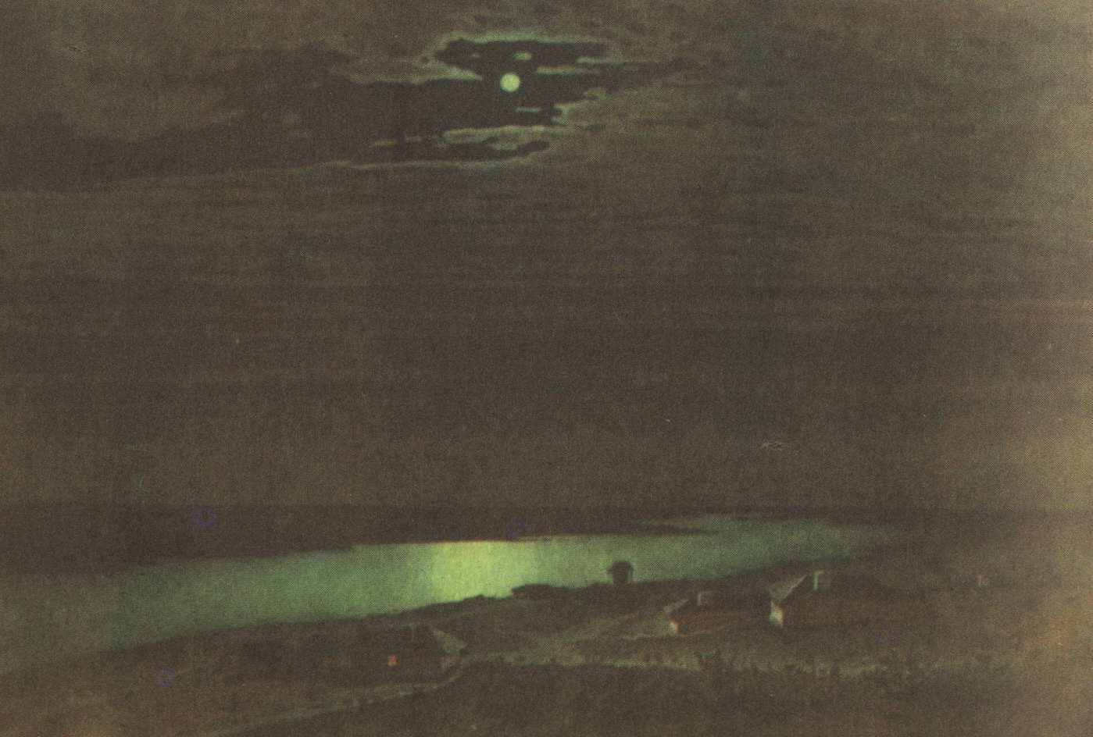

А.Куїнджі «Місячна ніч на Дніпрі»

Д.М.Шавикин «Вечір на Дніпрі»
7.2 Коротка розповідь про картини.
7.3 Завдання для класу:
- Уважно роздивіться репродукції картин.
- Які слова, речення з тексту Гоголя підходять до цих картин.
VI. Підсумок уроку.
1. Складання сенкану. (робота в групах)
1група: 2група:
Дніпро Дніпро
Чудовий, довгий. Широкий, красивий.
Хлюпоче, в’ється, мчить. Реве, тече, стогне.
Дніпро – святиня України. Дніпро – символ України.
Гордість. Святиня.
3група: 4група:
Дніпро Дніпро
Прудкий, історичний. Осяяний піснями,
Реве, стогне, тече. Шумить, в’ється, тече.
Дніпро – легендарна річка. Дніпро – історія України.
Краса. Розкішний.

5 група: 6 група:
Дніпро Дніпро
Таємний, вічний. Могутній, легендарний.
Тече, шумить, хлюпоче. Реве, шумить, несеться.
Дніпро – краса України. Дніпро – славетна річка.
Диво. Велич.

VI. Домашнє завдання.
Читати виразно текст. Вивчити напам’ять перший абзац.

